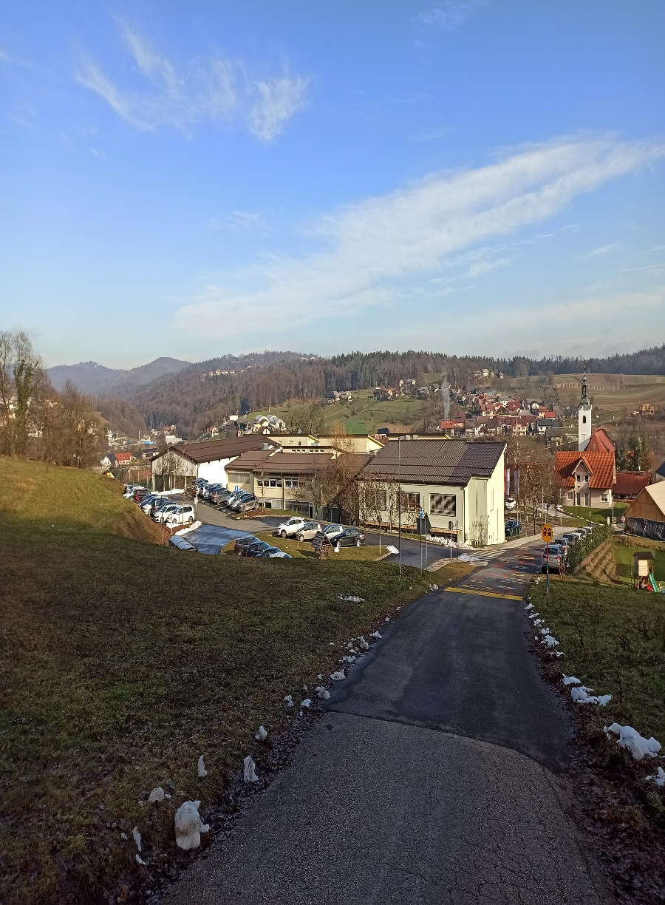 | Drage učenke in učenci, spoštovani starši, cenjene učiteljice, učitelji in vsi zaposleni na naši šoli.  Kaj reči ob zaključku tako posebnega leta. Prav gotovo ni bilo dolgočasno, kajne.  Izmed vseh pridevnikov, s katerimi bi ga lahko opisali, bi izbrali besedo DRAMATIČNO.  Torej DRAMATIČNO LETO 2021 se poslavlja. Za mnoge je bilo to leto polno strahu, nelagodja, pritiska, jeze, obupa, otopelosti in celo žalosti.  Nekaterim pa je kljub vsemu prineslo nove priložnosti, nove izzive in nove uspehe.  Čas pa je, da ga z velikim olajšanjem v srcu pospremimo tja, kamor sodi ̶  v preteklost.  Mi vsi pa se ozrimo v prihodnost. Pričakajmo novo leto 2022 pripravljeni.  Prečistimo svoje misli in zavrzimo vse, kar nas ovira in prisiljuje, da še vedno capljamo na mestu.  Odrecimo se navadam in vedenju, ki nam dolgoročno škodi, ne ukvarjajmo se več s stvarmi in odnosi, ki nas delajo nesrečne.  POJDIMO NAPREJ V NOV DAN, V NOVO ̶ NOVO LETO.  Vse moči usmerimo v ustvarjanje velike spremembe, ki bo vsakomur izmed nas prinesla priložnost, da zaživi življenje, ki bo ukrojeno po naši meri.  To naj bo naša najpomembnejša želja, ki naj se izpolni v letu 2022.  SREČNO!

